**بسم تعالی**

**کیان پورآذر ۴۰۱۳۱۴۰۳**

**سوال اول:**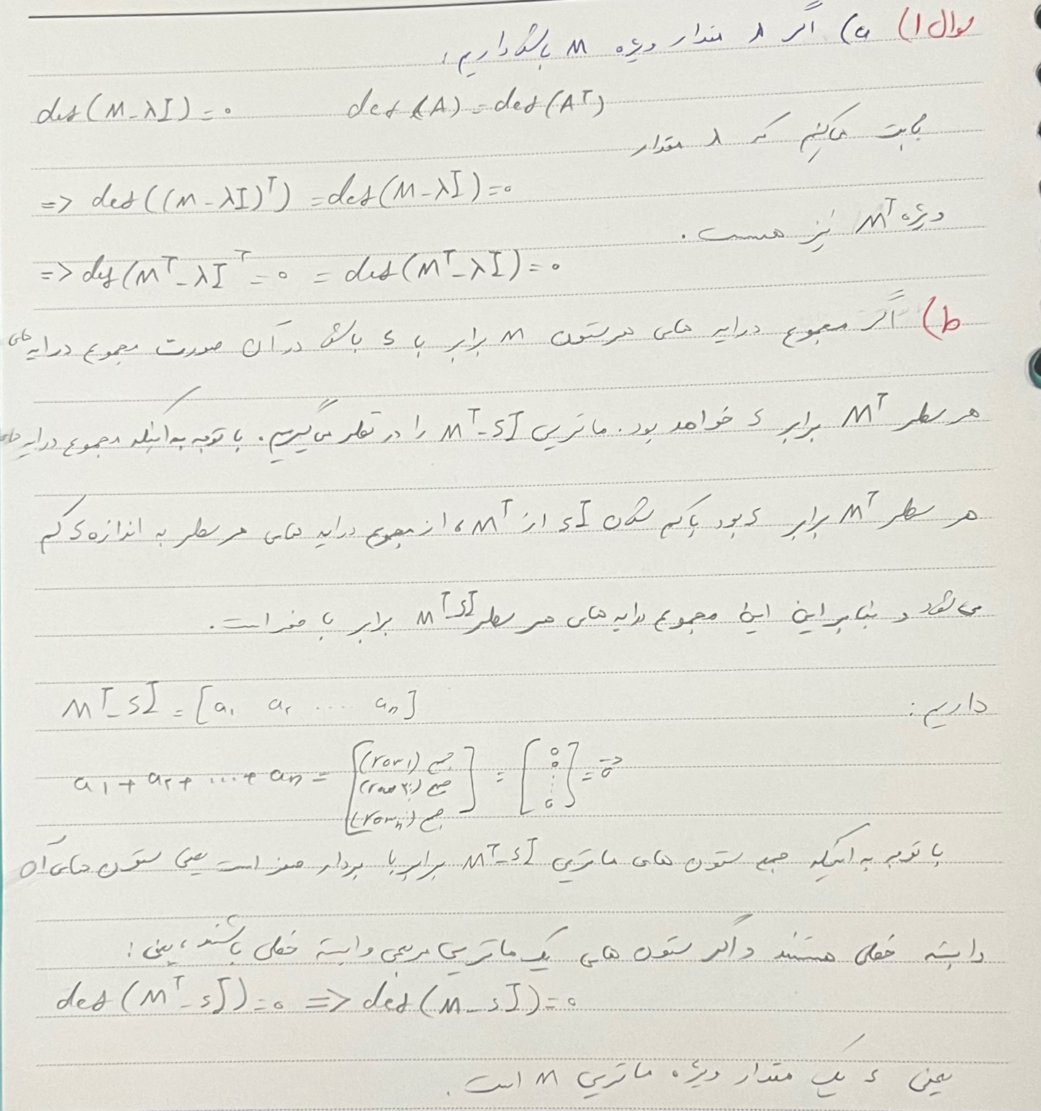

**سوال ۲:**

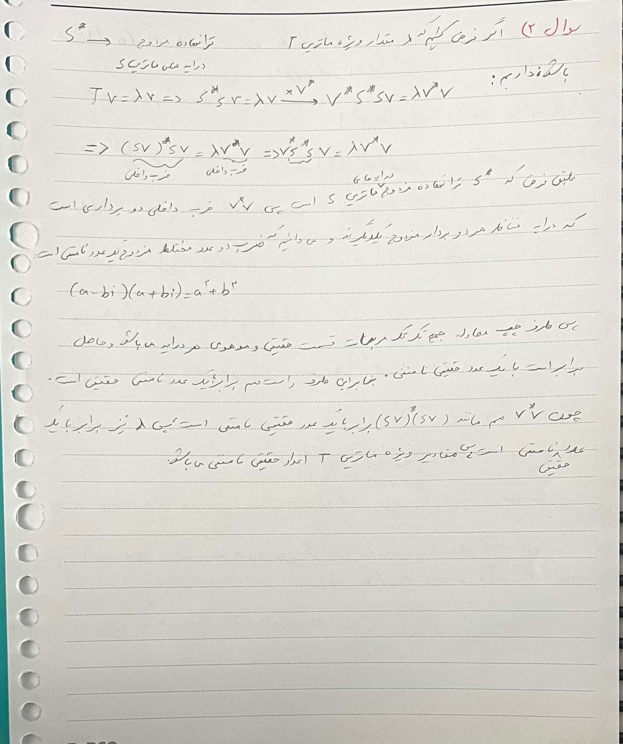

**سوال ۳:**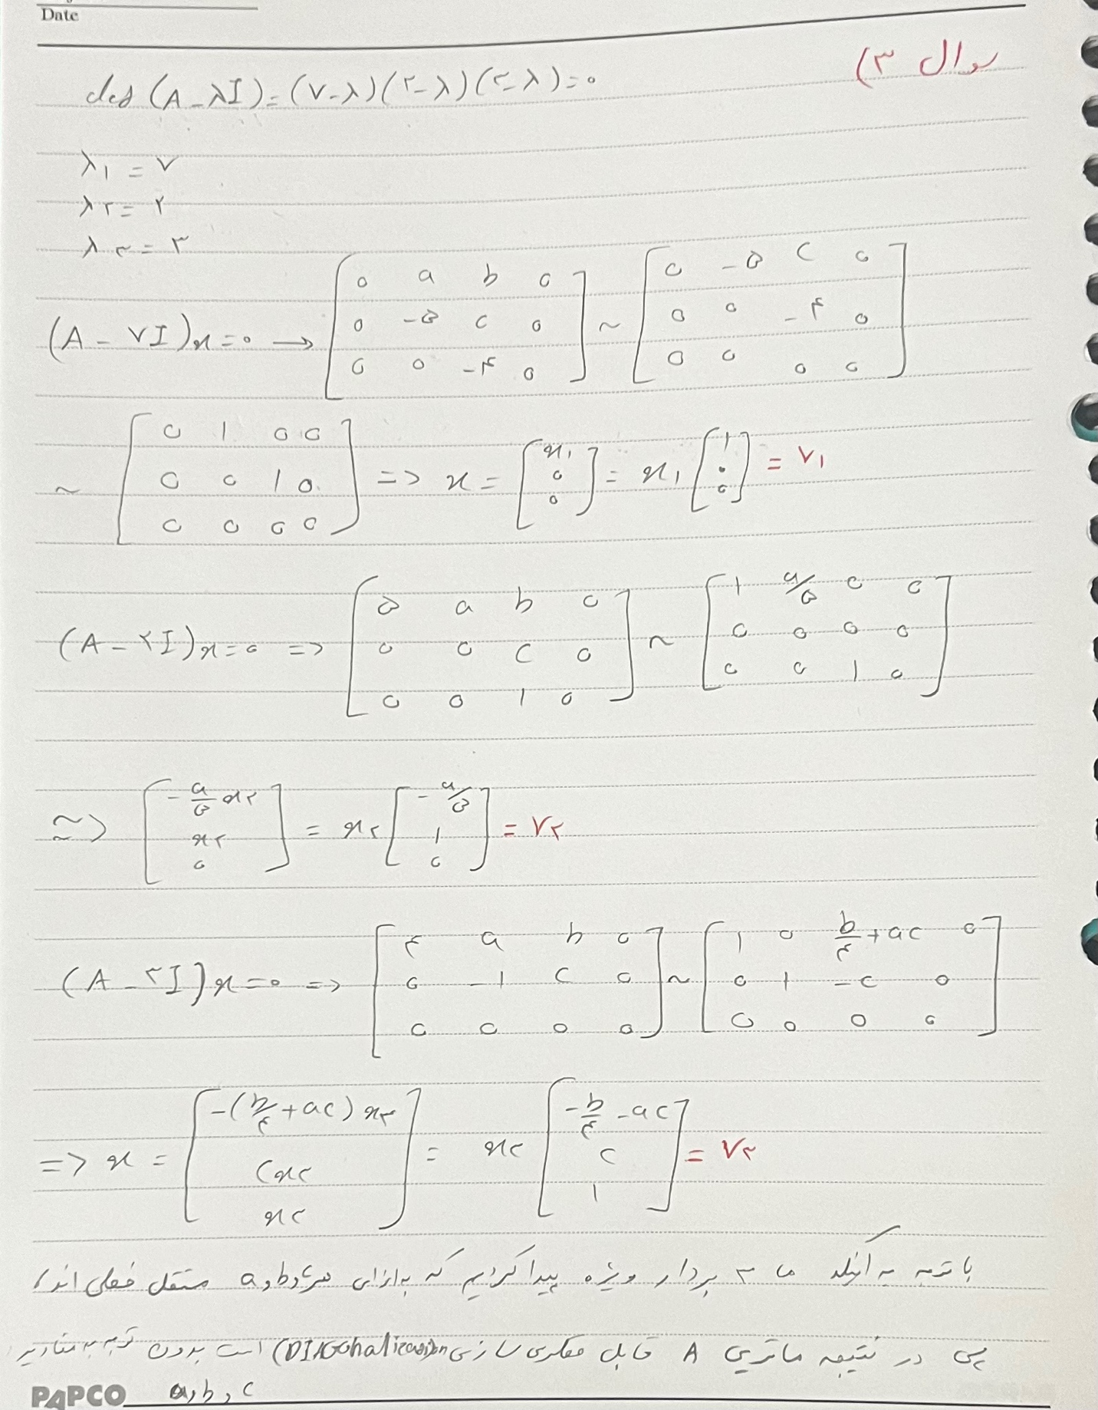

**سوال ۴:**

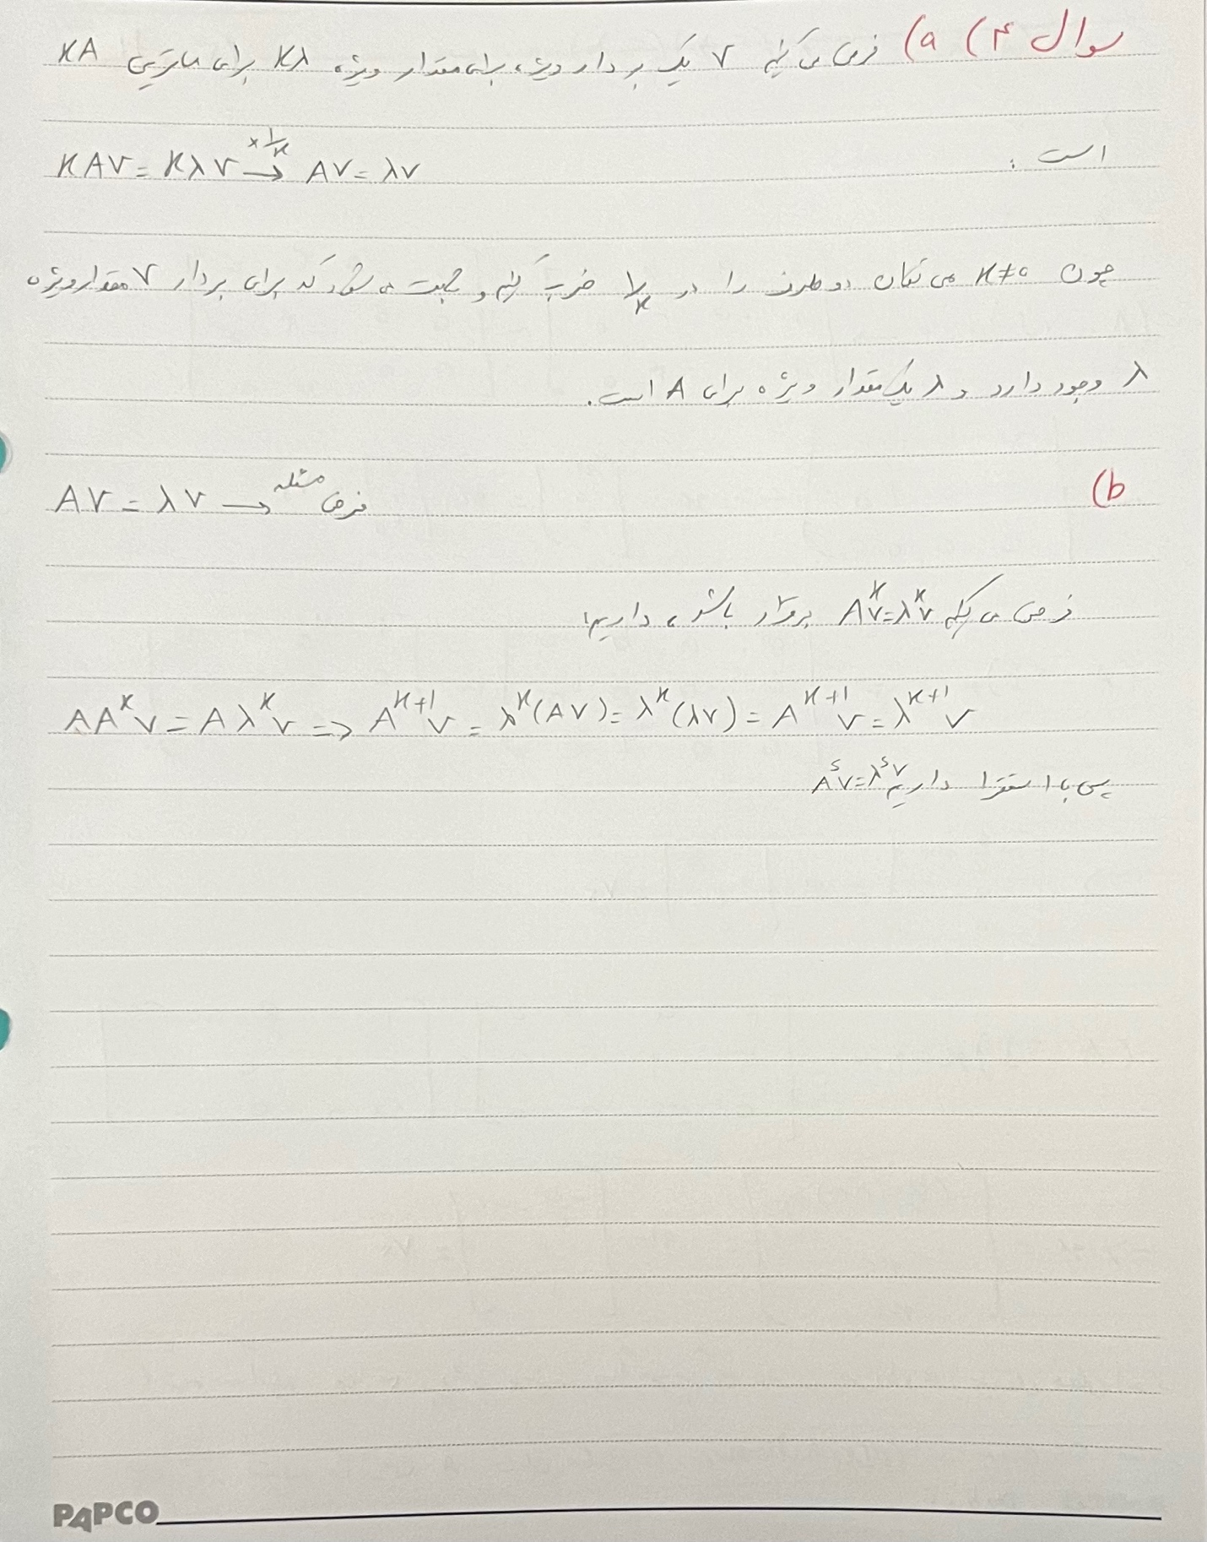

**سوال ۵:**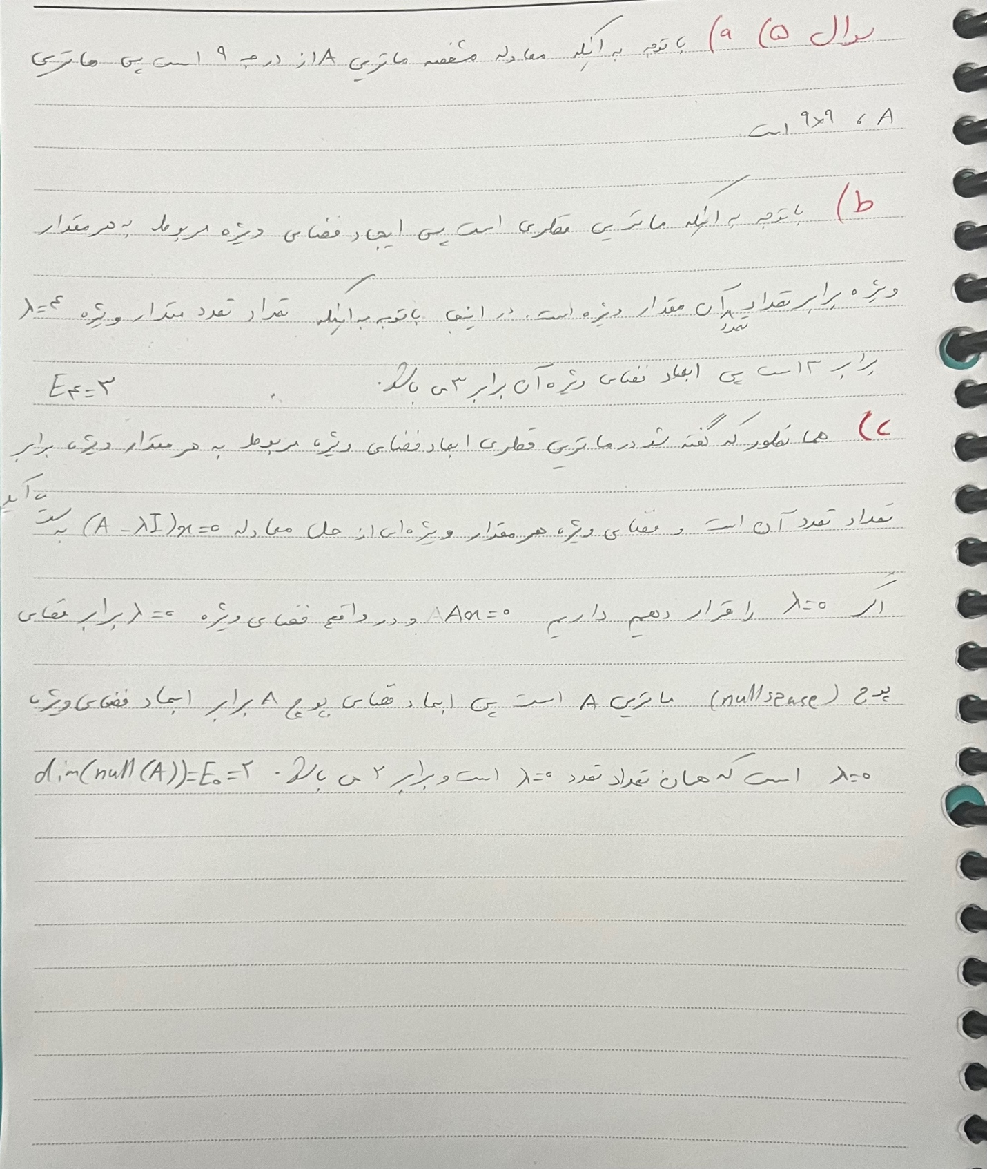

**سوال ۶:**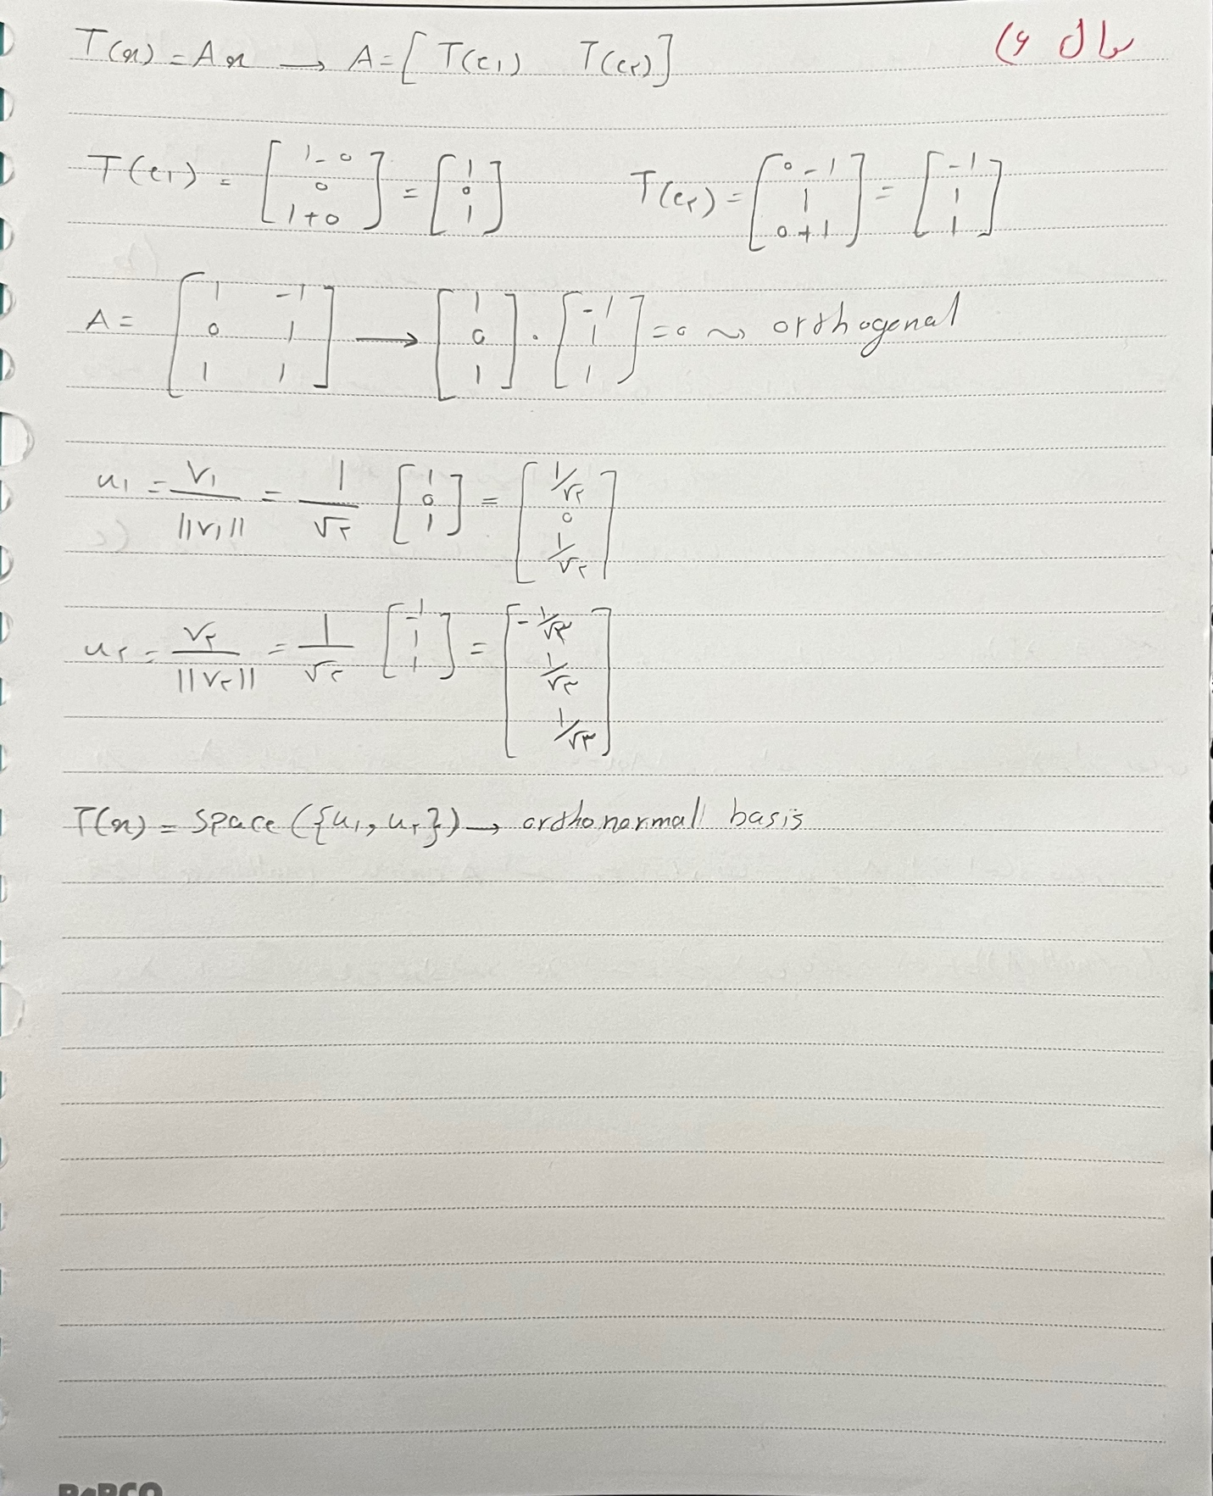

**سوال ۷:** 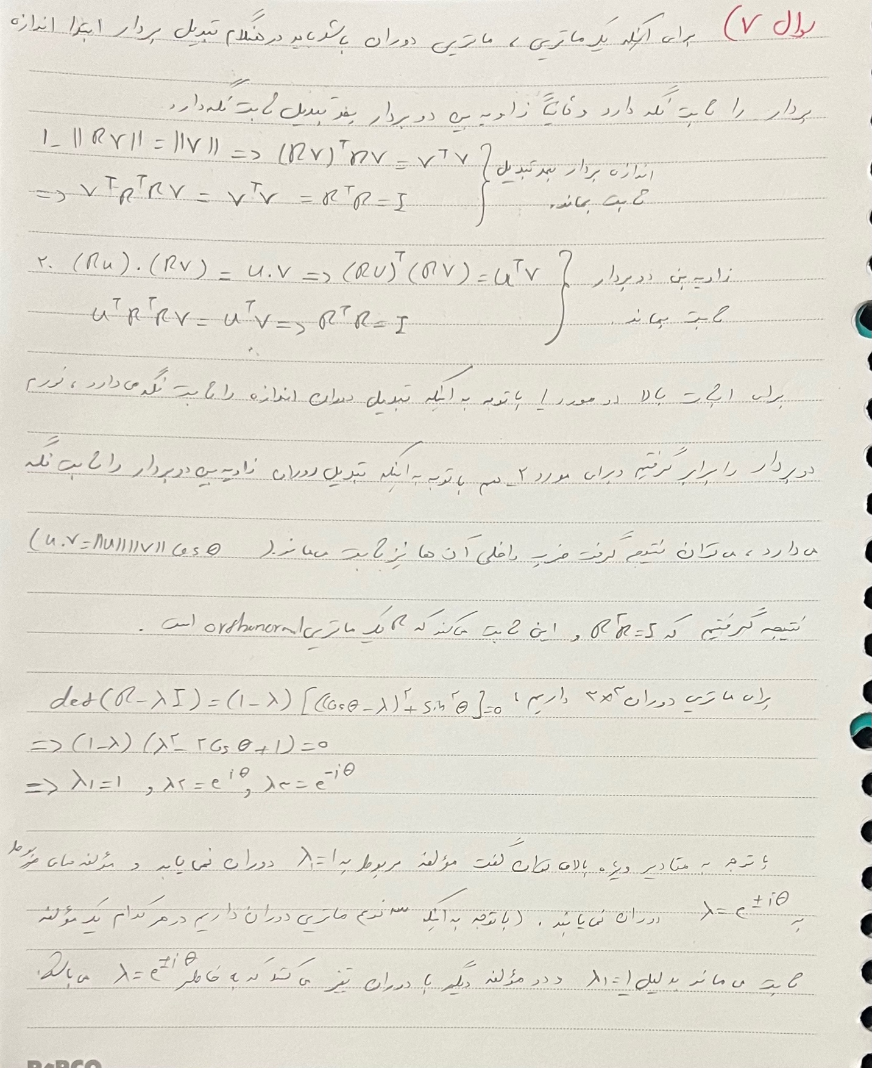

**سوال ۸:** 